Tạo dữ liệu mẫu

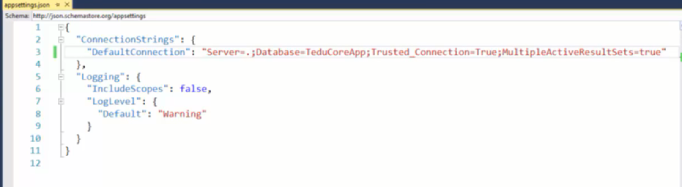

Cấu hình connection string

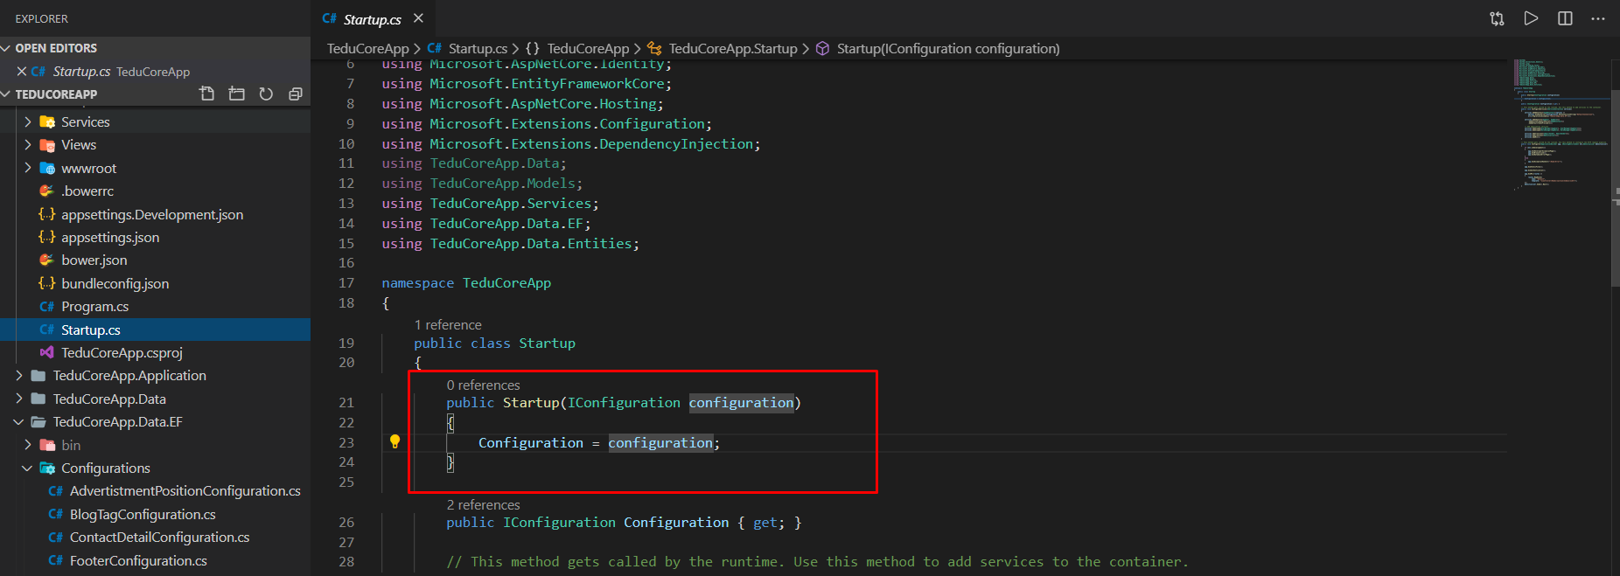

Cấu hình đọc configuration từ appsetting

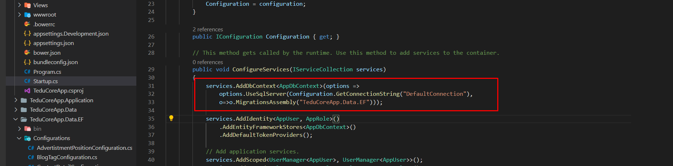

AddDbContext đưa AppDbContext đã dựng ở Data.EF vào

Vào thêm param cấu hình lại MigrationAssembly không dùng cái hiện tại trong mvc, mà dùng cái Data.EF

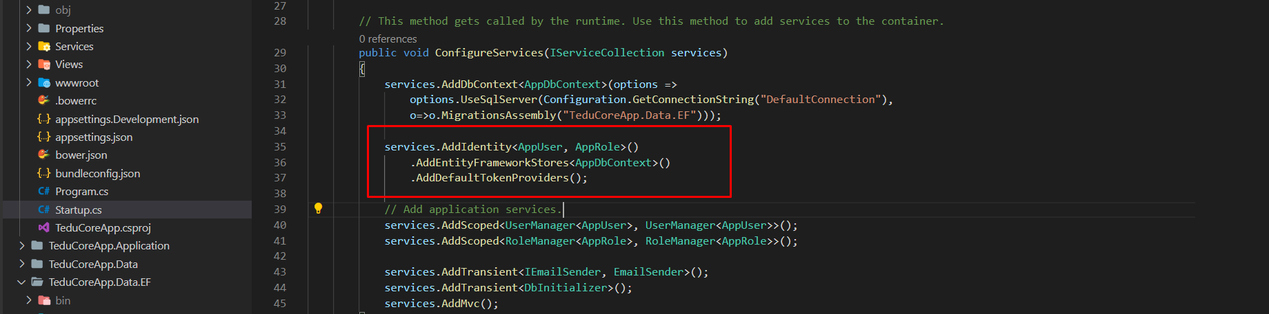

Cấu hình AddIdentity add vào AppUser và AppRole

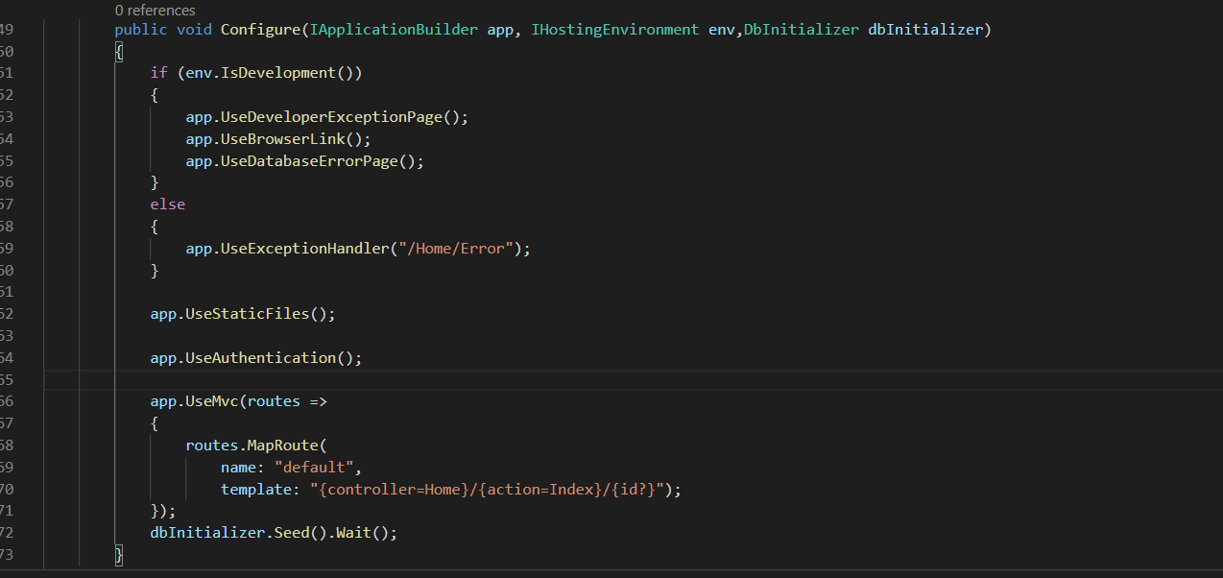

Config như sau

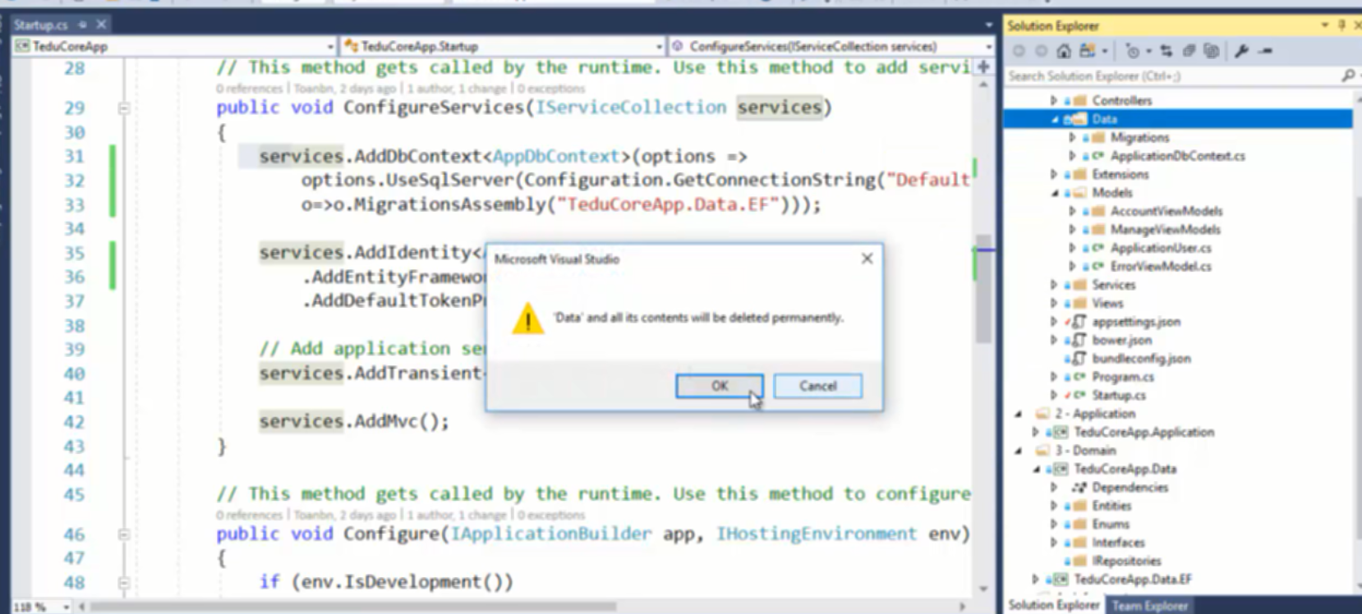

Xóa thư mục data đi, vì dùng phân tầng rồi , ở ngoài định nghĩa Dbcontext lại rồi

Build lại

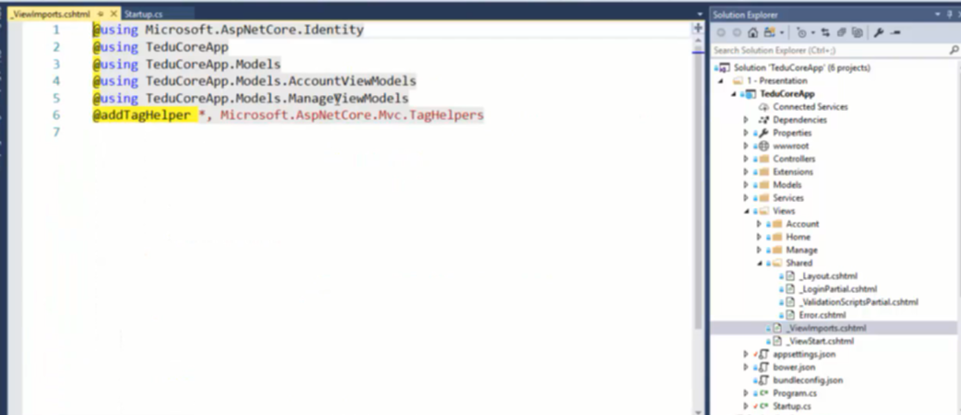

Một số view trước đó dùng những cái cũa cấu trúc cũ, nhưng tý xóa view đi nên ko lo

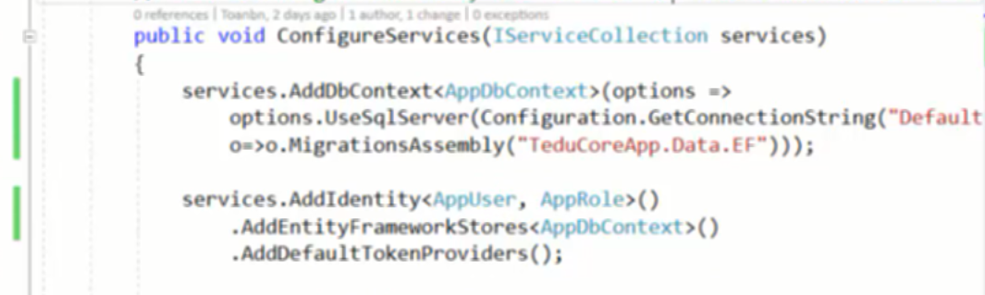

Khai báo ở đây rồi add và rồi thì có thể inject trong cả app

Ví dụ AppDbContext ở đây có thể inject vào trong app

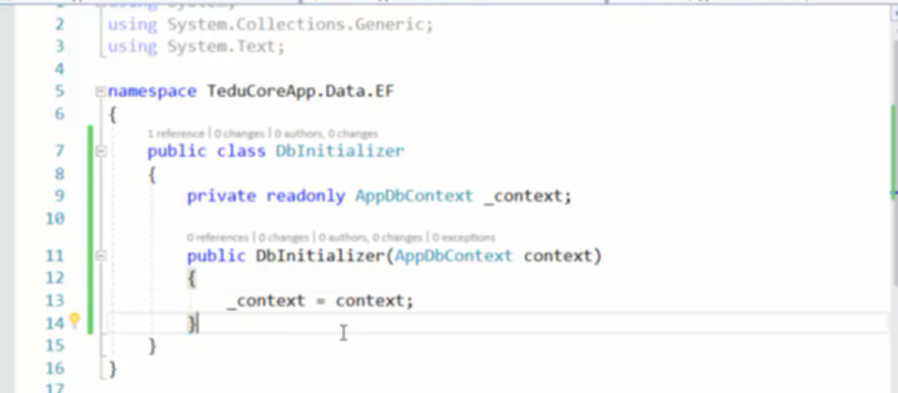

Tạo class DBInitializer để tạo dữ liệu ban đầu

Khai báo _context để sử dụng AppDbContext trong class này

ở đây AppDbContext inject vào được mà ko cần use vì ở file startup đã AddDbContext vào rồi

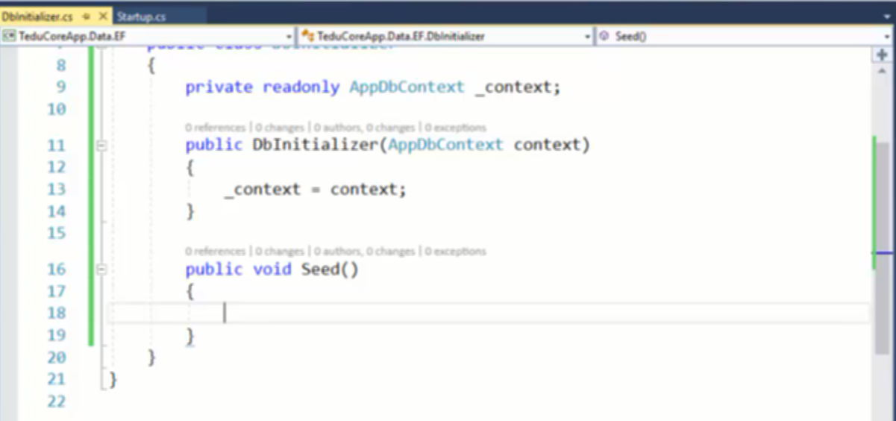

Khai báo method Seed để đưa vào các dữ liệu ban đầu

Tham khảo file DbInitializer

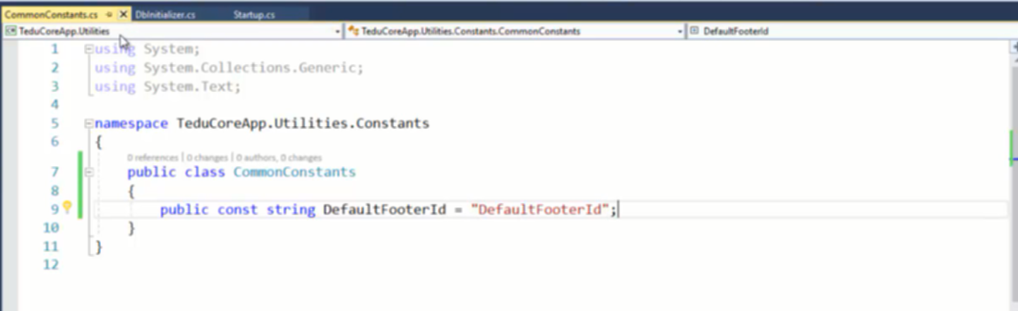

Khai báo CommonContants để đưa các CommonContant vào biến, quản lý được các Contant này tại 1 chổ

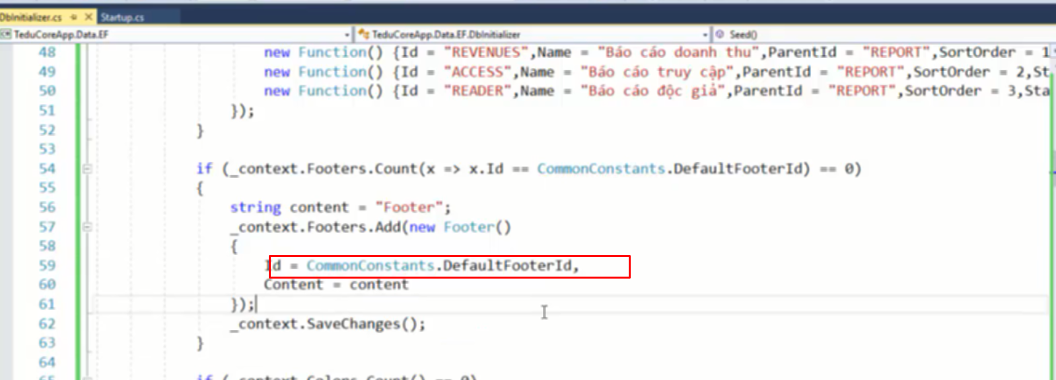

Sử dụng nó trong app

Đọc code file tham khảo DbInitializer để biết cách đưa giữ liệu ban đầu vào db

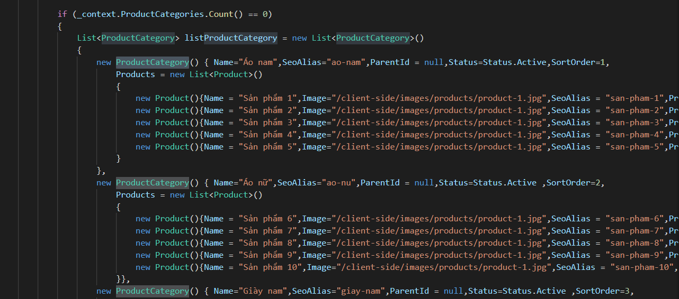

Trong ProductCategory cos khai báo Icollection Product nên tạo mới Product thông qua ProductCategory luôn

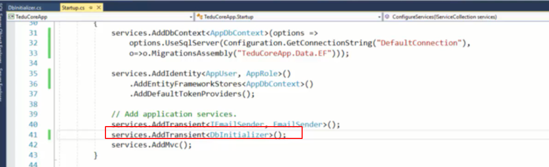

Đưa vào trong confix service = AddTransient

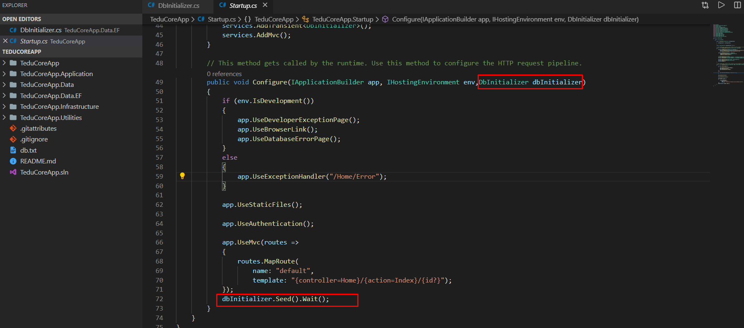

Sau khi khai báo ở service xong thì inject đưa và dùng trong configure

Lúc này chưa có .Wait vì seed chưa được khai báo bất đồng bộ, sửa seed lại thành bất đồng bộ, Wait() là để thực hiện bất đồng bộ, DbInitialize phải hoàn thành mới chạy tiếp

Hiện tại ở đây chỉ mới thêm

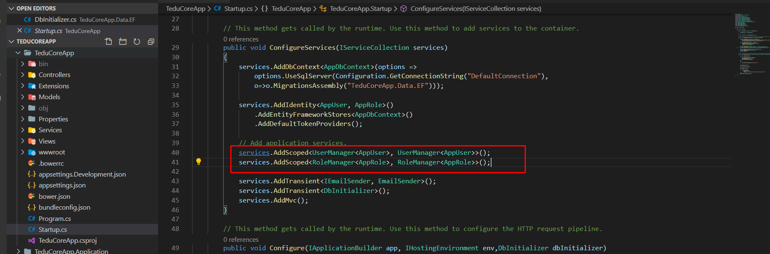

Khởi tạo ra user và role sẳn

AddScope giới hạn cho 1 scope

Async await của .net

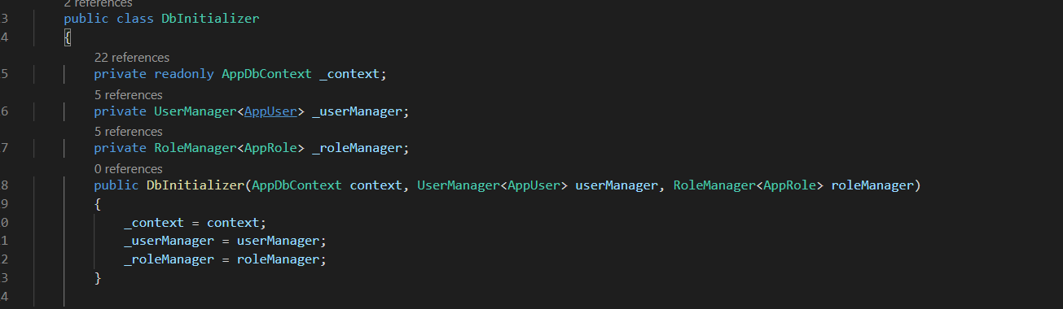

Khai báo role và user

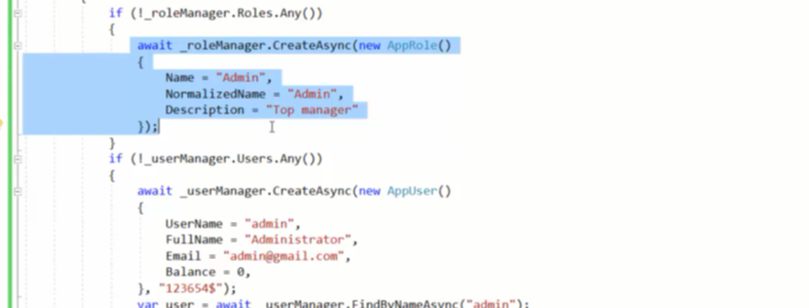

Khi đó có thể tạo role và user được